SEMANA DEL 22 AL 26 DE MARZO DE 2021
PLAN DE TRABAJO
ESCUELA PRIMARIA: ___________
CUARTO GRADO
MAESTRO (A) : _________________

NOTA: si aún no tienes los libros de textos, soló realiza las actividades del cuaderno.
 | ASIGNATURA | APRENDIZAJE ESPERADO | PROGRAMA DE TV | ACTIVIDADES | SEGUIMIENTO Y RETROALIMENTACIÓN
LUNES | Formación Cívica y Ética | Distingue situaciones cotidianas como justas o injustas, y las vincula con la satisfacción de las necesidades básicas de las personas y el respeto a los derechos humanos. | Hablemos sobre lo injusto | Piensa en dos situaciones cotidianas y distingue si son justas o injustas, escribelas en la siguiente tabla.  SITUACION JUSTA SITUACION INJUSTA  Lee la pagina 94 y 95 de tu libro de formación. | Envía evidencias de tus trabajos al whatsApp de tu maestro (a), tienes hasta las 9:00 p.m de cada día.  NOTA: no olvides ponerle la fecha a cada trabajo y tú nombre en la parte de arriba.
 | Educación Socioemocional | Explica a la tristeza como una emoción necesaria para enfrentar situaciones de pérdida. | ¿De qué me sirve estar triste? | Escribe en tu libreta una situación de perdida que hayas vivido a lo largo de tu vida en donde la emoción de tristeza estuviera presente.
 | Ciencias Naturales | Identifica que la temperatura y el tiempo influyen en la cocción de los alimentos. | La cocción de los alimentos | Responde las siguientes preguntas en tu libreta:  ¿A que acción se le conoce como cocción?  ¿para que sirve cocinar los alimentos?  ¿Cómo influye la temperatura en la cocción de los alimentos?  Lee las paginas 84 y 85 de tu libro de ciencias.
 | Vida saludable | Toma decisiones respecto del consumo de alimentos procesados, con base en la información de los sellos y advertencias. | Etiquetas e ingredientes | Recorta 5 etiquetas de productos alimenticios que encuentres en tu hogar y pegalos en tu libreta.  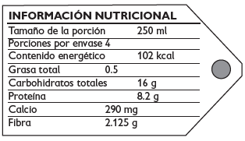

 | ASIGNATURA | APRENDIZAJE ESPERADO | PROGRAMA DE TV | ACTIVIDADES | SEGUIMIENTO Y RETROALIMENTACIÓN
MARTES | Historia | Identifica la duración del Virreinato aplicando los términos década y siglo, y localiza el territorio que ocupó. | El virreinato de la Nueva España | Lee la pagina 110, 112, 113 y dibuja el mapa de la pagina 111 de tu libro de historia.  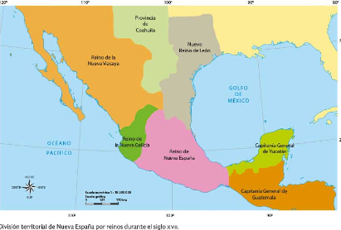 | Envía evidencias de tus trabajos al whatsApp de tu maestro (a), tienes hasta las 9:00 p.m de cada día.  NOTA: no olvides ponerle la fecha a cada trabajo y tú nombre en la parte de arriba.
 | Matemáticas | Clasificación de cuadriláteros con base en sus características (lados, ángulos, diagonales, ejes de simetría, etcétera). | Papalotes con cuadriláteros | Observa las siguientes figuras y contesta.  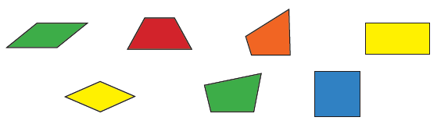  - ¿Qué nombre reciben las figuras que tienen cuatro lados?  - ¿Cuántos ángulos tienen los cuadriláteros?  - ¿Qué nombre recibe la línea que divide a la figura en dos partes simétricas?  - ¿Cuántas diagonales tienen los cuadriláteros?  - ¿Qué nombre recibe el segmento de recta que une dos vértices no consecutivos de una figura?  Realiza la pagina 112 de tu libro de matemáticas
 | Lengua materna | Identifica los sentimientos que tratan los poemas. Interpreta el significado de las figuras retóricas empleadas en los poemas. | Leer y sentir la poesía | Lee el siguiente poema y subraya del mismo color las palabras que riman.  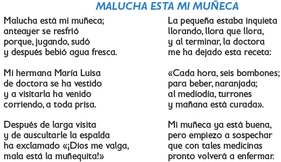  Lee y realiza la pagina 84 y 85 de tu libro de español.
 | Geografía | Reconoce la distribución de los recursos minerales y energéticos, así como los principales espacios industriales en México. | Minerales: ¿qué son, dónde están y para qué se usan? | Relaciona las columnas escribe en el recuadro la letra correspondiente.  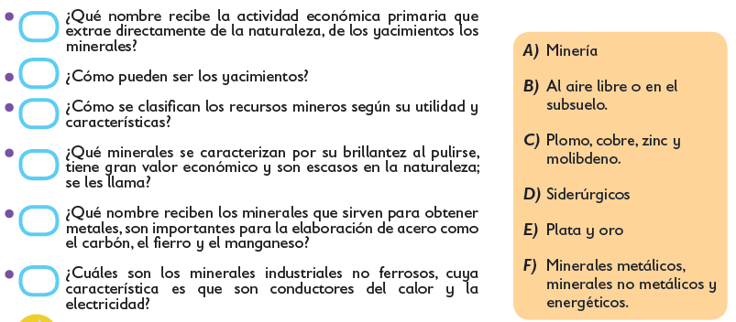  Lee y analiza las paginas 126 y 127 de tu libro de geografía.
 | ASIGNATURA | APRENDIZAJE ESPERADO | PROGRAMA DE TV | ACTIVIDADES | SEGUIMIENTO Y RETROALIMENTACIÓN
MIÉRCOLES | Matemáticas | Clasifica cuadriláteros con base en sus características (lados, ángulos, diagonales, ejes de simetría, etcétera). | ¡Adivina el cuadrilátero! | Anota el nombre de las figuras.  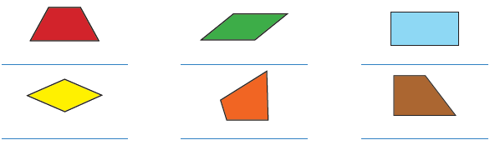  Realiza la pagina 113 de tu libro de matemáticas | Envía evidencias de tus trabajos al whatsApp de tu maestro (a), tienes hasta las 9:00 p.m de cada día.  NOTA: no olvides ponerle la fecha a cada trabajo y tú nombre en la parte de arriba.
 | Ciencias Naturales | Identifica que la temperatura y el tiempo influyen en la cocción de los alimentos | Temperatura y tiempo en la preparación de los alimentos | Realiza las paginas 86 y 87 de tu libro de ciencias, si no tienes tu libro hazla en la libreta.  Observa e identifica las propiedades de los alimentos crudos y compararlas con sus propiedades después de cocidos.  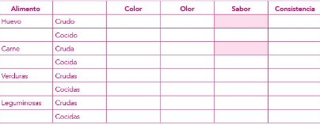
 | Historia | Distingue los grupos que conformaban la sociedad virreinal y la estructura de gobierno de la Nueva España | La sociedad virreinal I | Elabora en tu cuaderno un esquema como el siguiente y completalo con las ideas principales de cada ámbito (social, político, económico y cultural) de la vida virreinal.  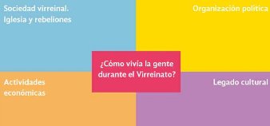  Realiza la actividad de la pagina 116 a la 120 de tu libro de historia.
 | Lengua materna | Emplea el ritmo, la modulación y la entonación al leer poemas en voz alta, para darles la intención deseada. | ¡Musicalidad y ritmo en los poemas! | Elige del recuadro las palabras adecuadas para completar el siguiente  poema.  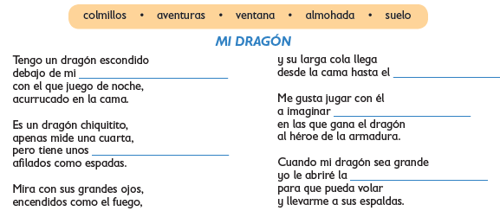  Lee y analiza la pagina 86 y 87 de tu libro de español.
 | ASIGNATURA | APRENDIZAJE ESPERADO | PROGRAMA DE TV | ACTIVIDADES | SEGUIMIENTO Y RETROALIMENTACIÓN
JUEVES | Geografía | . Reconoce la distribución de los recursos minerales y energéticos, así como los principales espacios industriales en México. | Recursos energéticos en la vida cotidiana | - Contesta las preguntas en tu libreta:  - ¿Cuáles son los minerales no metálicos que tienen como características que no son brillantes al pulirse, no conducen la electricidad y no sirven para obtener metales?  - ¿Qué nombre reciben los minerales que son usados para obtener energía que se aprovecha para el funcionamiento de automóviles, la generación de energía y la industria, como por ejemplo: el petróleo, el carbón y el uranio?  - ¿Cuáles son los minerales más extraídos en el país? (Menciona 4).  - ¿Cuál es el recurso que se utiliza en la producción de combustibles y como materia prima de telas y plásticos, además es el más explotado en México?  - ¿Qué lugar ocupa México por su producción de petróleo?  - ¿Cuánto tiempo más le durarán a México las reservas petroleras?  Lee y analiza la pagina 128 y 129 de tu libro de español. | Envía evidencias de tus trabajos al whatsApp de tu maestro (a), tienes hasta las 9:00 p.m de cada día.  NOTA: no olvides ponerle la fecha a cada trabajo y tú nombre en la parte de arriba.
 | Matemáticas | Resuelve problemas en los cuales es necesario extraer información de tablas o gráficas de barras. | Los habitantes de México | Analiza la tabla y contesta las preguntas.  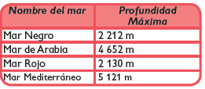  - ¿Qué mar tiene una mayor profundidad?  - ¿Qué mares tienen menor diferencia entre sus profundidades?  - Si sabemos que la profundidad máxima del mar Caspio es menor, comparada con la profundidad máxima del mar Mediterráneo y tiene una diferencia de 4 096 m. ¿Cuánto mide la profundidad máxima del mar Caspio?  Realiza la pagina 114, 115 y 116 de tu libro de matemáticas.
 | Lengua materna | Identifica los sentimientos que tratan los poemas. Interpreta el significado de las figuras retóricas empleadas en los poemas | Elijamos un poema para leer en voz alta | Anota en la línea el sentimiento o emoción que provoca la lectura de cada  poema.  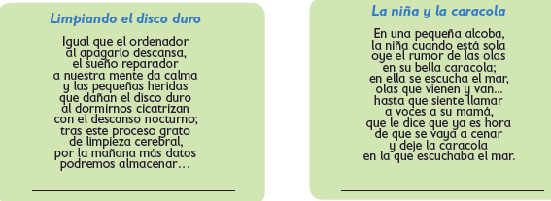
 | ASIGNATURA | APRENDIZAJE ESPERADO | PROGRAMA DE TV | ACTIVIDADES | SEGUIMIENTO Y RETROALIMENTACIÓN
VIERNES | Matemáticas | Resuelve problemas en los cuales es necesario extraer información de tablas o gráficas de barras. | Tablas y gráficas | Analiza la tabla y contesta.  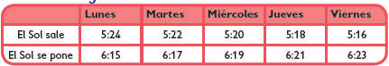  - ¿Qué cambio observas en la puesta del Sol de cada día?  - En el lugar donde se registró la tabla, ¿cuántas horas de luz del Sol hay?  - ¿Qué cambio observas en la salida del Sol de cada día el lunes?  - Si la constante continúa sin variación, ¿a qué hora saldrá el Sol el domingo siguiente al viernes registrado?  - Y, ¿a qué hora se pondrá?  Realiza la pagina 117 y 118 de tu libro de matemáticas | Envía evidencias de tus trabajos al whatsApp de tu maestro (a), tienes hasta las 9:00 p.m de cada día.  NOTA: no olvides ponerle la fecha a cada trabajo y tú nombre en la parte de arriba.
 | Lengua materna | Aprecia la riqueza cultural de su lengua, (así como la del español y la de otros pueblos) | Características de mi idioma o lengua | Completa la familia léxica de cada palabra.  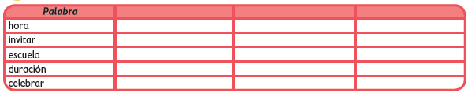
 | Educación socioemocional | Relata su emoción de tristeza hacia las personas que le rodean con el fin de recibir ayuda y reconoce la tristeza en las personas cercanas para apoyar a quien lo necesita | ¡La tristeza nos ayuda a reconciliarnos! | Realiza la siguiente actividad en tu libreta.  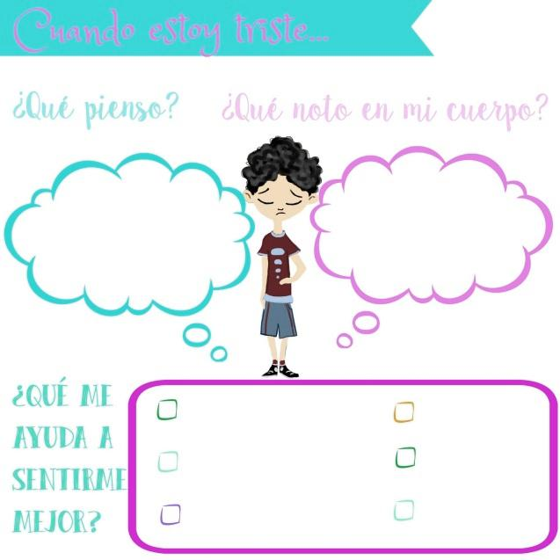
 | Vida saludable | Consume alimentos frescos de la región e identifica cómo esta práctica beneficia al medio ambiente | Las plantas también se comen | ¿Sabias que las plantas también se comen?  Haz una lista de las hortalizas que consumes en tu hogar.  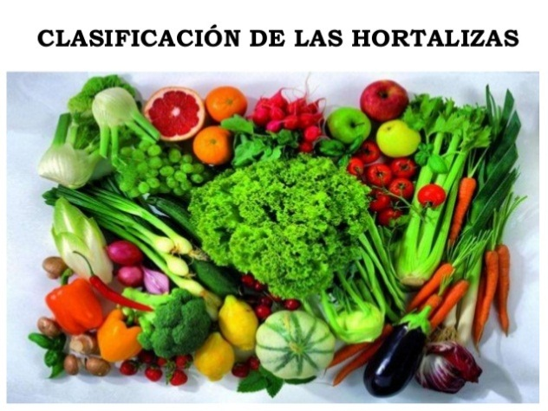

NOTA: es importante que veas las clases por la televisión diariamente para poder realizar tus actividades.

